Umowa przekazania praw autorskich do loga firmy BRProjekt.

Umowa przeniesienia praw autorskich

Zawarta we Wrocławiu w dniu ……………………………………

pomiędzy:

Erykiem Stebelskim

Legitymujący się dowodem: CFZ 634900

Zamieszkałym przy Reymonta 4a

Środa Śląska 55-300

zwanym dalej Nabywcą

a

Jakubem Grewlingiem

CRP Sp. Z o.o.

Zbrudzewo ulica Diamentowa 8

63-100 Śrem

NIP: 785-180-28-84

zwanym dalej Autorem

Przedmiotem niniejszej umowy jest logo z nazwą firmy BRProjekt

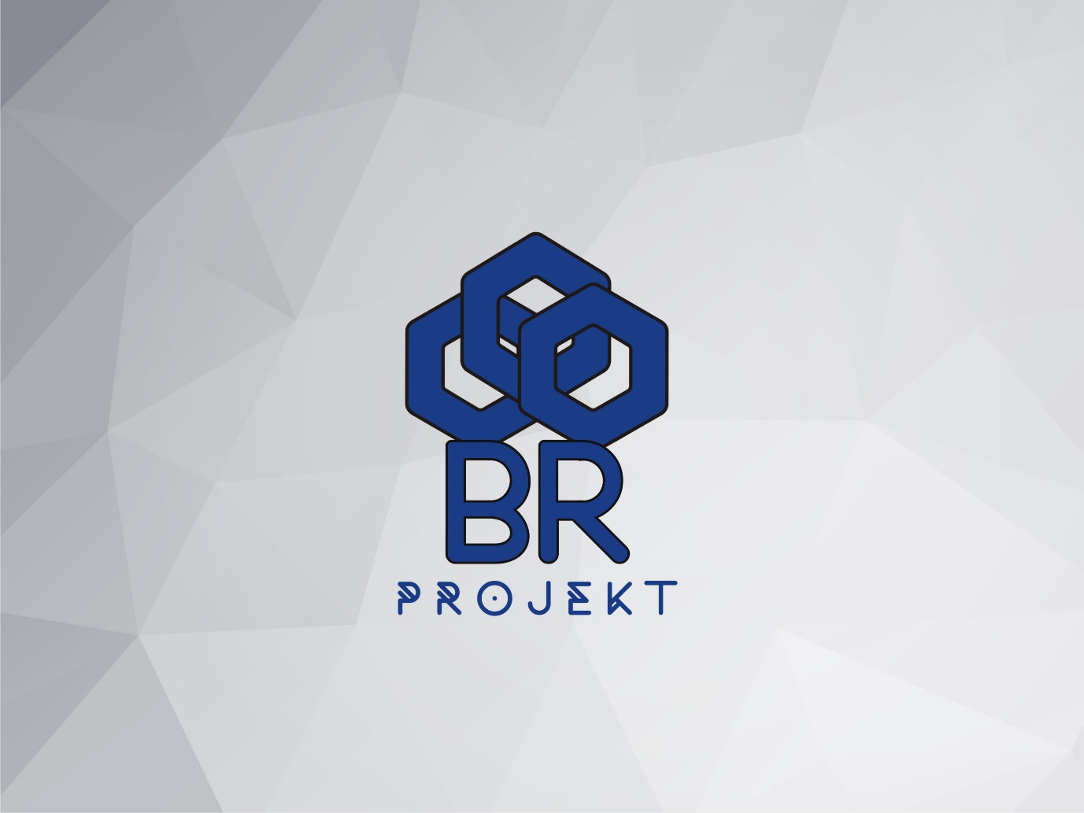

§ 1

Autor oświadcza, że jest twórcą nadesłanej przez siebie pracy oraz zapewnia, że przysługują mu nieograniczone autorskie prawa majątkowe do wskazanego dzieła i że dzieło stanowiące przedmiot umowy nie jest obciążone prawami osób trzecich, ani nie narusza praw autorskich osób trzecich. To prawo odnosi się do wszystkich formatów w jakich dzieło było tworzone oraz przechowywane.

§ 2

Autor przenosi na Nabywcę w całości i bez żadnych ograniczeń autorskie prawa majątkowe do dzieła wymienionego w § 1 w zakresie wszystkich pól eksploatacji dzieła oraz we wszystkich formatach w jakich dzieło istnieje, a w szczególności:

* wyłącznego używania i wykorzystania logo we wszelkiej działalności promocyjnej, reklamowej i informacyjnej prowadzonej rzecz Nabywcy i podmiotów przez niego wskazanych,
* utrwalania i zwielokrotniania wszelkimi technikami, a w szczególności: graficznymi, fotograficznymi, drukarskimi, plastycznymi, informatycznymi, wizualnymi, multimedialnymi, audiowizualnymi, cyfrowymi, informatycznymi,
* zwielokrotniania poprzez dokonywanie zapisu na nośnikach elektronicznych,
* publicznego wystawiania, odtwarzania i wyświetlania na wszelkich imprezach, spotkaniach i konferencjach realizowanych przez Nabywcę i podmioty działające na rzecz Nabywcy,
* umieszczanie logo na produktach firmy, której nazwę logo reprezentuje
* odtwarzania, nadawania i reemitowania za pomocą wizji wszelkimi technikami odtworzeń, nadań i remisji,
* wprowadzania do obrotu, wydawania i rozpowszechniania wszelkich materiałów promocyjnych, informacyjnych, wydawniczych i innych z wykorzystaniem logo,
* wprowadzania do pamięci komputera i rozpowszechniania logo w Internecie, rozpowszechniania we wszelakiego rodzaju sieciach informatycznych, teleinformatycznych, telekomunikacyjnych, a także wszelkie publiczne udostępnianie w taki sposób, aby każdy mógł mieć do niego dostęp w miejscu i w czasie przez siebie wybranym,
* publicznego wystawiania, najmu, dzierżawy i bezpłatnego użyczenia logo,
* do nieograniczonego w czasie korzystania i rozporządzania w kraju i za granicą,
* zarejestrowania jako znaku towarowego.
* Nabywca ma prawo wykorzystywać dzieło w dowolny sposób, w tym także dokonywać zmian, przeróbek i dowolnych synchronizacji z innymi dziełami. Nabywcy przysługuje wyłączne prawo do zarejestrowania dzieła w charakterze znaku towarowego (w całości lub we fragmentach) w Urzędzie Patentowym RP oraz w innych urzędach dokonujących rejestracji znaków towarowych.
* Autor upoważnia Nabywcę nieodwołalnie, do rozpowszechniania dzieła bez wskazywania jego autorstwa lub do oznaczania dzieła i decydowania o jego oznaczaniu, zależnie od potrzeb Nabywcy. Nadto Autor upoważnia Nabywcę do wykonywania w imieniu Nabywcy autorskich praw osobistych do dzieła, w tym prawa do decydowania o pierwszym publicznym udostępnieniu, do wykonywania nadzoru autorskiego, ingerowania w integralność dzieła.

§ 3

Z tytułu przeniesienia praw do dzieła wymienionego § 1 Nabywca przekaże Autorowi zapłatę pieniężna w wysokości 1500 PLN. Umowa wchodzi w życie w momencie przekazania należności oraz podpisania umowy przez obie strony.

§ 4

Po zawarciu niniejszej umowy Nabywca wejdzie w prawo do decydowania o rozpowszechnianiu dzieła, udzielaniu licencji na jego wykorzystanie, a także prawo do dokonywania i przekazywania uprawnień na dokonywanie zmian, modyfikacji i adaptacji zależnych.

§ 5

Umowa niniejsza zostaje zawarta w formie pisemnej pod rygorem nieważności. Zmiany i uzupełnienia umowy muszą być dokonywane za zgodą stron na piśmie.

§ 6

Niniejsza umowa nie jest ograniczona czasowo

§ 7

Do spraw nieuregulowanych w niniejszej umowie, a dotyczących jej przedmiotu, mają zastosowanie przepisy ustawy o prawie autorskim i prawach pokrewnych, a także przepisy kodeksu cywilnego.

§ 8

Spory wynikłe w związku z realizacją powyższej umowy strony będą rozstrzygać w drodze ugodowej, a w przypadku nie osiągnięcia porozumienia, zostaną one poddane pod rozstrzygnięcie właściwemu sądowi powszechnemu.

§ 9

Umowa została sporządzona w dwóch jednobrzmiących egzemplarzach, po jednym dla każdej ze stron.

Autor Nabywca